IDEMO NACRTATI ŠKOLU.

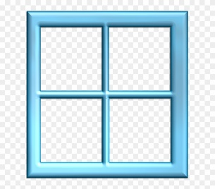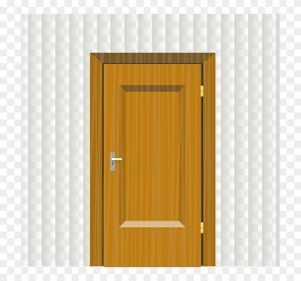
U ZADANI LIK UCRTAJ PROZORE I VRATA.

*Napomena:
TAKO VJEŽBAŠ CRTATI KVADRAT. PREDLOŽAK ZA CRTEŽ JE U PRILOGU ISPOD.

